Ковалёв (Рабинович) Александр Филиппович
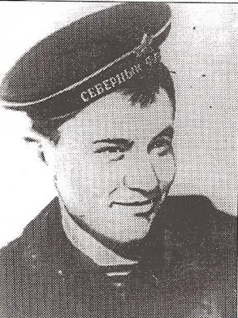
(4 января 1927, Москва — 9 мая 1944, Мурманская область) — юнга-моторист Северного флота, пионер-герой.
Родился в семье инженера Филиппа Марковича Рабиновича и Елены Яковлевны Рабинович (Черномордик). В 1937 году его родители были репрессированы.
После ареста родителей воспитывался в семье тёти переводчицы Риты Ковалевой-Райт (Черномордик) и капитана Северного флота Николая Петровича Ковалёва.
В начале Великой Отечественной войны был эвакуирован в Ярославскую область, а позже, вернулся к месту службы Н. П. Ковалёва в Архангельск, где поступил на катер.
В 1942 году поступил в Соловецкую школу юнг под именем Александр Николаевич Ковалёв в роту подготовки мотористов. После её окончания был распределен на эсминец «Громкий», а после — на торпедный катер. Участвовал в 20 боевых операциях Северного флота.
8 мая 1944 года торпедный катер ТК-209, на котором служил Саша Ковалёв, под командованием А. И. Кисова атаковал группу кораблей противника, после чего сам подвергся атаке немецкой авиации, в результате которой осколком снаряда был пробит коллектор двигателя, из которого стала поступать горячая вода, перемешанная с маслом и бензином. Саша Ковалёв прикрыл пробоину своим телом, получив сильнейшие ожоги. При этом удалось сохранить ход катера, мотор не взорвался и было спасено два экипажа торпедных катеров, так как в этот момент на катере находилась ещё одна команда катерников, подобраная с только что уничтоженного германской авиацией такого же катера ТКА-217. 9 мая 1944 Саша Ковалев погиб в результате взрыва германской фосфорной мины, не разорвавшейся накануне на катере после бомбардировки его авиацией противника.
Был награждён медалью Ушакова, орденом Красной Звезды и орденом Отечественной войны 1 степени (посмертно).
Похоронен в Гранитном, перезахоронен в 2010 году в Североморске.
Именем Саши Ковалева названы улицы в населённых пунктах Гранитный, Краснодар, Мурманск, Соловецкий и Североморск.
На мемориальной доске памятника «Вечная слава героям-катерникам — североморцам, павшим в боях за Советскую Родину в Отечественной войне 1941—1945 гг.» в Гранитном (открыт в 1955 г.) значится имя Саши Ковалёва.
Памятник Саше Ковалёву в Североморске (открыт в 1990 г.)
Именем Саши Ковалёва был назван теплоход Мурманского морского пароходства, учебное судно Новгородского клуба юных моряков (с 1978 по 2003 г., позже продано фирме «Петрофлот» и стало плавказармой в Петрозаводске. В ноябре 2008 года в шторм выброшено на камни и в 2011 году утилизировано на металлолом фирмой «СКАТ»).
Имя Саши Ковалёва носят школы в Гранитном и других населенных пунктах, Дом детского творчества в Североморске.
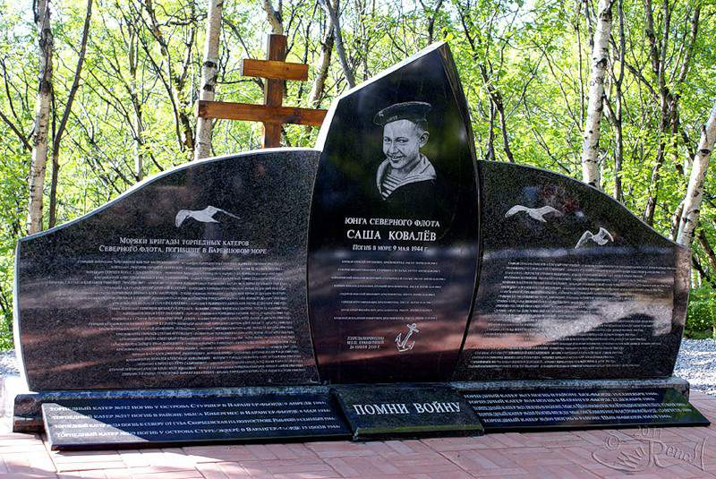
Мемориальная доска Саше Ковалёву находится на здании почты в посёлке Соловецкий.

Герою посвящена «Баллада о юнге Саше Ковалеве»

Автор текста: К. Ибряев
Композитор: Юрий Чичков
Суровое море Баренца,
О чём ты поёшь сегодня?
О том, что вовек не старится
Герой, совершивший подвиг.
Мальчишка, в сражении павший,
Навек остаётся юным...
Припев:
Море, море, спой нам о Саше,
Спой о смелом, весёлом юнге.
Разрывы зловещей радугой
Надули в пучине пенной.
Один - с фашистской эскадрою,
Дал бой наш катер торпедный.
Из равных был среди старших,
Погиб и наш сверстник юный...
Припев.
О, волны, чего же смолкли вы,
Что было в разгаре боя...
Но борт, пробитый осколками,
Прикрыл Ковалёв собою!
И, подвигом смерть поправший,
Навек он остался юным...
Припев.

